ADVENTNÍ rekolekce
na začátku roku
Božího milosrdenství

farnosti Nanebevzetí Panny Marie v Ústí nad Labem

5. prosince 2015 - P. Vojtěch Suchý SJ

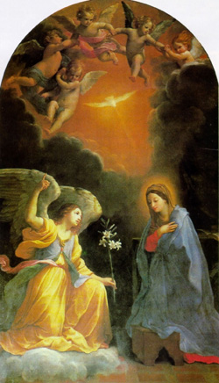

Program:

SOBOTA 5. prosince 2015

09.30 hod. 1. promluva (sál Sinai)

11.00 hod. 2. promluva (sál Sinai) poté příležitost k rozhovorům

16.00 hod. 3. promluva (sál Sinai)

17.00 hod. (kostel) příležitost ke sv. smíření
(zpovídá P. Vojtěch Suchý a další kněží)

18.00 hod. mše sv. 4. promluva (kostel)

Všechny srdečně zveme

